MANIFESTACIÓN

13 DE NOVIEMBRE DE 2011
Madrid / 12:00 horas
Puerta del Sol – Plaza de Colón

Derogación de las leyes sexistas de la ideología de género
Custodia Compartida sí
Denuncias falsas no
Síndrome de Alienación Parental no



POR EL DERECHO DE LOS NIÑOS A CRECER CON AMBOS PADRES
SOMOS 4 MILLONES
LOS HIJOS DE LOS PADRES SEPARADOS TAMBIÉN VOTAN
CAMBIOS LEGISLATIVOS YA
NO AL EXPOLIO DE LOS PADRES SEPARADOS

 620 100 000
www.projusticia.es/madridnoviembre2011.html
madridnoviembre2011@gmail.com

MANIFESTACIÓN

13 DE NOVIEMBRE DE 2011
Madrid / 12:00 horas
Puerta del Sol – Plaza de Colón

Derogación de las leyes sexistas de la ideología de género
Custodia Compartida sí
Denuncias falsas no
Síndrome de Alienación Parental no

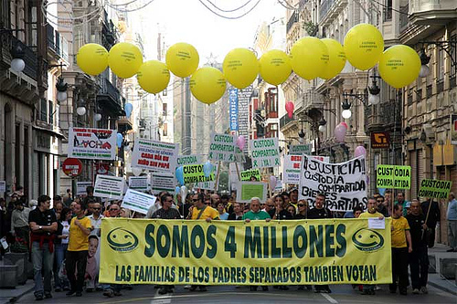

POR EL DERECHO DE LOS NIÑOS A CRECER CON AMBOS PADRES
SOMOS 4 MILLONES
LOS HIJOS DE LOS PADRES SEPARADOS TAMBIÉN VOTAN
CAMBIOS LEGISLATIVOS YA
NO AL EXPOLIO DE LOS PADRES SEPARADOS

 620 100 000
www.projusticia.es/madridnoviembre2011.html
madridnoviembre2011@gmail.com

